DOCUMENTO GUÍA / REGISTRO DE LA ACTIVIDAD REALIZADA

TÍTULO: LECTURAS DE IMÁGENES EN EL IES ITABA.

ALUMNADO AL QUE VA DIRIGIDA: Todos los niveles y grupos del centro.

DESCRIPTOR: Es decir, que desarrolla o trabaja la buena práctica. Así por ejemplo podríamos hablar de aspectos como por ejemplo:

- Competencia cultural y artística
- Competencia en ciencia y tecnología: permite un acercamiento al mundo físico y a la interacción responsable con él desde acciones orientadas a la conservación y mejora del medio natural, decisivas para la protección y mantenimiento de la calidad de vida. Contribuyen al desarrollo del pensamiento científico.
- Competencia comunicativa: a través de la expresión oral pero también de la escucha atenta.
- Convivencia: controlando las acciones disruptivas y el respeto por las opiniones divergentes.

Asimismo se desarrolla en el profesorado:
- Expresión corporal...
- El parafraseo, o que posibilita que el alumnado se sienta escuchado y, asimismo, al reproducir sus opiniones con un vocabulario idóneo incrementamos el suyo.

DESCRIPCIÓN
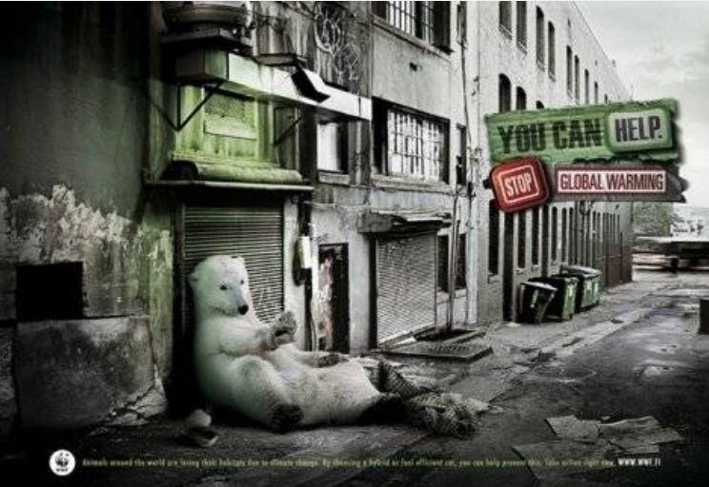

Breve descripción de la misma
En el aula se han tratado contenidos relacionados con el cambio climático y sus efectos negativos sobre nuestro planeta. Se trata de una imagen publicitaria bastante narrativa, elegida para que el alumnado pudiese realizar una lectura e interpretación de sus observaciones, lo que podrían enriquecer con conocimientos ya adquiridos.
La práctica realizada con el alumnado ha resultado bastante buena. Han participado activamente, respetado los turnos de palabra y las ideas aportadas por todos los compañeros. Han valorado lo que transmite la imagen realizando una buena interpretación de la misma, con lo que se ha conseguido alcanzar el objetivo establecido.

Actuaciones previas/preparación;
- Búsqueda de imágenes adecuadas a las lecturas empleando los criterios de selección impartidos por el coordinador del grupo de trabajo durante el curso de formación.

¿Cómo ponerla en práctica?/¿Cómo la has puesto en práctica?

- Se revisó si funcionaban correctamente las herramientas TIC: pizarra digital e internet.
- Se oscureció el espacio para una mejor visibilidad de las imágenes.
- Se explicó al alumnado las pautas elementales para una correcta lectura de imágenes: levantar la mano para opinar y evitar interrumpir.
- Se solicitó un minuto de observación atenta.
- A continuación se realizaron las preguntas de las Estrategias de Pensamiento Visual en el siguiente orden y después de cada una de ellas hubiera sido contestada.
  - ¿Qué está pasando en esta imagen?
  - ¿Qué has visto que te haga decir eso?
  - ¿Qué más podemos encontrar en la imagen?

Actuaciones concretas:

Lectura de imágenes con un grupo:
Título: Cambio climático (campaña publicitaria de la wwf)
Grupo clase: 4º ESO
Temática: Efectos negativos del cambio climático.
Relación con contenidos: En las materia de Biología y Geología y Cultura científica de 4º de ESO, se tratan contenidos relacionados con el cambio climático derivado en gran medida por las actividades desarrolladas por el ser humano.

Roles del profesorado y el alumnado: el profesor actúa como guía y el alumnado mediante la escucha atenta y la participación activa.
Metodología: Aplicación de Estrategias de Pensamiento Visual mencionadas anteriormente.
Atención a la diversidad: la propia dinámica es inclusiva, pues hace que prácticamente todo el alumnado participe de la lectura, bien divergiendo, bien ampliando la información aportada previamente.

Coordinación entre el profesorado: Carlos Antonio Oliva Medina e Isabel Navarro Dueñas.

Relaciones de interdisciplinaridad: con EPVA.

Materiales realizados:

- Selección de imagen
- Vídeo de práctica con un grupo-clase.
- Rúbricas de evaluación.

EVALUACIÓN

Se incluirá una propuesta práctica que incluya tanto la evaluación del alumnado como la de la buena práctica en sí.

RÚBRICA PARA EL ALUMNADO:

OPINA SOBRE LA IMAGEN | MÁS DE UNA VEZ | UNA VEZ | NINGUNA
DEFIENDE SU OPINIÓN CON ARGUMENTOS | SI |  | NO
RESPETA LAS OPINIONES AJENAS | SÍ | A VECES | NUNCA
LEVANTA LA MANO PARA OPINAR | SÍ | A VECES | NUNCA
UTILIZA NUEVO VOCABULARIO A MEDIDA QUE ES PARAFRASEADA | SÍ |  | NO
HAY UN RESULTADO POSITIVO EN EL RENDIMIENTO ACADÉMICO | SÍ |  | NO
HAY UN RESULTADO POSITIVO EN CUANTO A ACTITUD Y COMPORTAMIENTO | SÍ |  | NO

RÚBRICA PARA EL PROFESORADO

SELECCIONA LAS IMÁGENES SIGUIENDO CRITERIOS DE LEGIBILIDAD (CON NARRATIVA) Y ADECUADO AL NIVEL | SÍ |  | NO
REVISA LAS HERRAMIENTAS TIC | SÍ |  | NO
EXPLICA LA METODOLOGÍA | SÍ |  | NO
REGULA LA LUMINOSIDAD | SÍ |  | NO
PIDE UN MINUTO DE OBSERVACIÓN SILENCIOSA | SÍ |  | NO
REALIZA LAS TRES PREGUNTAS BÁSICAS | SÍ | SOLO UNA O DOS | NO
EMPLEA LA EXPRESIÓN CORPORAL | SÍ | A VECES | NO
PARAFRASEA LA OPINIÓN DEL ALUMNADO | SÍ | A VECES | NO
REALIZA UNA VISIÓN CONJUNTA DE LAS OPINIONES AL ACABAR LOS COMENTARIOS | SÍ |  | NO

TEMPORALIZACIÓN

Una sesión para seleccionar imágenes, realizada durante el curso. Otra para la puesta en práctica.

MATERIALES (RECURSOS) NECESARIOS

Presentación en Prezi con todas las pautas de las estrategias.
Material gráfico para futuras lecturas.
Pizarra digital e Internet.
ASPECTOS QUE HABRÍA QUE CONSIDERAR:

Si se da la circunstancia de un alumno que pretende reventar la sesión con opiniones fuera de lugar, debemos hacer lo mismo que con los demás, parafrasear lo que ha dicho, pero inmediatamente dar la palabra a alguien que no comparta su opinión, siempre y cuando razone la respuesta.
Propuestas

